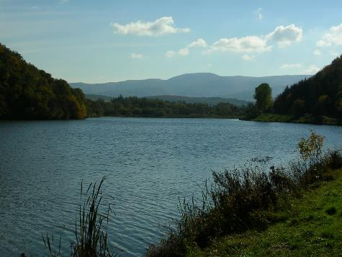  MÁrCIUS  TARNAVIDÉKI és LÁZBÉRCI Tájvédelmi Körzetek  és a LEPKÉK | Név:  Életkor:  Iskola:  Osztály:

- TALÁLJ RÁ A VÁLASZOKRA!

Az alábbi kisfilm segítségével az éjszakai lepkék megfigyelésébe pillanthattok be:

https://www.youtube.com/watch?v=3IWjb1XNeDk

- Hol játszódik a kisfilm?

- Mely módszert használják általánosan az éjszakai lepkék kutatásához?

- Melyik ritka éjszakai lepkefaj szerepel a filmben?

- Mi biztosítja a kapcsolatot ezen éjszakai lepkefaj két közeli populációja között?

- Mi az oka annak, hogy sokkal több éjszakai lepkefaj létezik, mint nappali (a hazai mintegy 3500 lepkefajból 170 faj tartozik a nappali lepkék közé)?

- MIRE GONDOLTUNK?

1. …………………………………….

- Szűk sziklaszoros a Lázbérci Tájvédelmi Körzet területén.
- 18-19. századi földrengések által kiváltott andezittufa-csuszamlások hozták létre, így alakult ki hazánk egyik legnagyobb álbarlangrendszere.
- Keletkezésének története a „Bodó-tó titka”című mondaként él a bánhorvátiak között.

2. ………………………………………

- A Lázbérci TK lejtősztyepprétjeit gazdagítom. Védenek.
- Nagyméretű virágaim kora tavasszal nyílnak. Az éjszakai hideg ellen sűrű, selymes szőrű bundám véd. Lepelleveleim kékes-lilás színűek, erre utal a nevemben szereplő, és az ótörökből átvett régi magyar „kök” szó, mely kéket jelent.
- Népies neveim: tikdöglesztő, alamuszvirág, kokasharang, varjúkikerics.

3. …………………………………….

- Sziklaerdők, mészkősziklagyepek őshonos, védett növénye vagyok.
- Virágtakaróm öt halványsárga csészelevélből áll, melyek közül a felső sisakformájú. Erről kaptam nemzetségnevem.
- Az ókorban gyilkosságoknál alkalmaztak, mivel egész testem, de főleg a gumóm rendkívül erős mérget tartalmaz. Innen ered fajnevem.

4. …………………………………….

- Elsősorban domb- és hegyvidékeink hűvösebb patakvölgyeiben fordulok elő, a ligeterdőket kedvelem.
- Hernyóként a kecskefűz és rekettyefűz leveleit fogyasztom.
- Nevem arra utal, hogy szárnyaim (igaz csak hím egyedeimnél) ibolyás-kéken irizálnak, „játszom” a színekkel. Védenek, természetvédelmi értékem: 50.000 forint.

5. …………………………………….

- Telepesen fészkelek. Lösz- és homokfalakban alakítom ki közel 2 méter hosszú költőüregemet.
- Méhészmadárnak is hívnak, mert a darazsak, lepkék, egyéb repülő rovarok mellett a méhek is az étlapomon szerepelnek.
- Rendkívül színes egyéniség vagyok. Fokozottan védenek, természetvédelmi értékem: 100.000 forint.

6. …………………………………….

- A fajdfélék családjába tartozom. Magyarország elterjedési területem nyugati pereme, ahol hegyvidéki erdőségekben rejtőzködöm. A Tarnavidéki TK egyik kincse vagyok.
- Fészkemet fa tövében alakítom ki, mely legtöbbször csak egy földbe kapart mélyedés. A túlszaporodott vaddisznóállomány veszélyt jelent 8-12 fiókából álló fészekaljamra.
- Magyarországon mindössze 60-100 pár fészkel közülünk. Csökkenő állományunk miatt fokozottan védenek, természetvédelmi értékem: 500.000 Ft.

7. …….………………………….

- A Tarnavidék leglátványosabb földtani-felszínalaktani értéke.
- 60-80 méter magas, csaknem függőleges homokkő sziklafal.
- Megközelítése Tarnaleleszről vagy Bükkszenterzsébetről, a róla elnevezett tanösvényen lehetséges.

Forrás: https://www.bnpi.hu/msite/194/bk_4_q3052_tajvedelmi_korzetek.pdf
www.macrolepidoptera.hu
www.mme.hu

- JÁRJ UTÁNA!
- Mesterséges tó, legfontosabb rendeltetése a környező települések ivóvízzel való ellátása. Felismered a kép alapján? …………………………………………
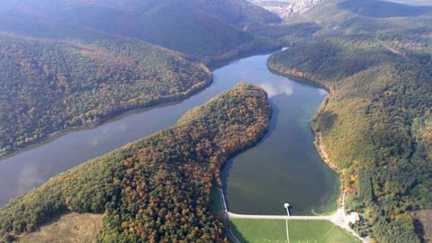
- Milyen vízrajzi jelenség elnevezései a következők:
Bán, Baróc, Boroszló, Csernely, Eskerenna, Gizslír, Mehelycső, Nagyvölgyi, Sátai, Szána, Szilvás, Szalajka, Taró-völgyi és Úszó?
Mi a közös bennük?

- Mit neveznek Istenmezején „Noé szőlőjének”?

- Milyen monda fűződik hozzá?

Forrás: http://www.istenmezeje.hu/?module=news&fname=istenmezeje

- PÁRBAN
Lepkék és tápnövényeik
Számos lepkefaj hernyója egy-egy tápnövényre specializálódott (monofág), mások csak néhány növényen képesek kifejlődni (oligofág hernyók). A nőstény lepke a megtermékenyített petét általában a tápnövényre rakja, a petéből kikelő hernyó ezen táplálkozik.
Ebben a feladatban a két tájvédelmi körzetben előforduló védett lepkefajokat kell a megfelelő tápnövényekkel összepárosítanod!

- Írd a betűk mellé a növényfajok neveit!
kökény, szirti gyöngyvessző, kecskefűz, homoki baltacím, csertölgy, sovány ibolya, mocsári gólyaorr, tavaszi lednek

A: …………………………………
B: …………………………………
C: ………………………………….
D: …………………………………..
E: ……………………………………
F: ……………………………………
G: ……………………………………….

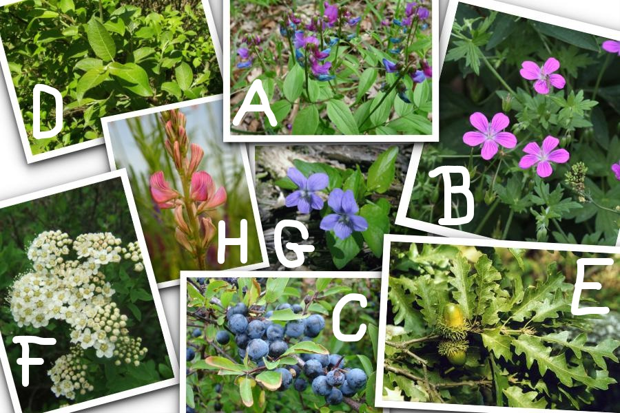
- Írd be a táblázatba a lepkefajok neveit, az őket ábrázoló fotók számát, valamint az adott fajhoz tartozó tápnövény betűjelét!
Nagy fehérsávoslepke, Hegyi törpeboglárka, Nagy színjátszólepke, Sárga gyapjasszövő, Magyar fésűsbagoly, Gólyaorrboglárka, Keleti gyöngyházlepke, Kis fehérsávoslepke
Lepkefaj megnevezése | Fotó száma | Tápnövény betűjele
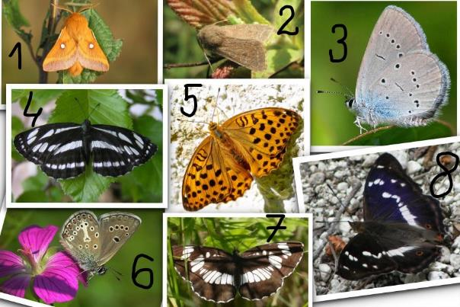
Forrás: www.macrolepidoptera.hu

- REJTVÉNY

Az alábbi montázson öt, nagyításban készült képet látsz, melyek a lepkék testrészeit ábrázolják. Pontosabban csak négyen láthatóak testrészek, az egyik más módon kötődik a lepkékhez. Nevezd meg a felnagyított szerveket, valamint találd ki melyik a „kakukktojás” kép, és mi látható rajta!

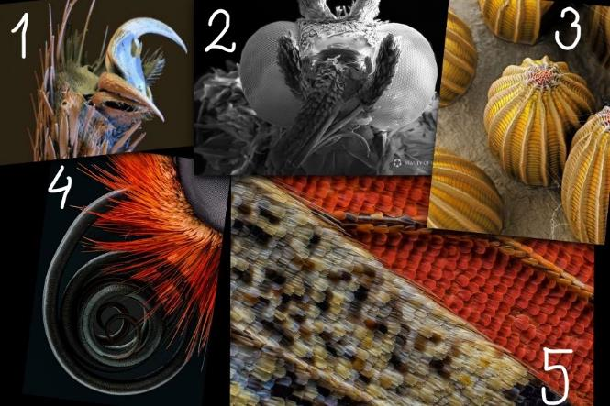

- SZABAD A PÁLYA…
…olyan ötletes, önálló alkotás előtt, mely valamilyen módon kapcsolódik a hónap témáihoz, azaz a Tarnavidéki és Lázbérci Tájvédelmi Körzetek értékeihez, vagy a lepkékhez.
Műfaja szabadon választott, lehet például rajz, grafika, makett, fotó, rövidfilm, animáció, vers, novella, interjú, stb. A lényeg, hogy a saját alkotásod legyen! (A szöveges alkotások terjedelme maximum egy A4-es oldal lehet.)

